附件8
校園複合式災害淹水緊急疏散路線圖
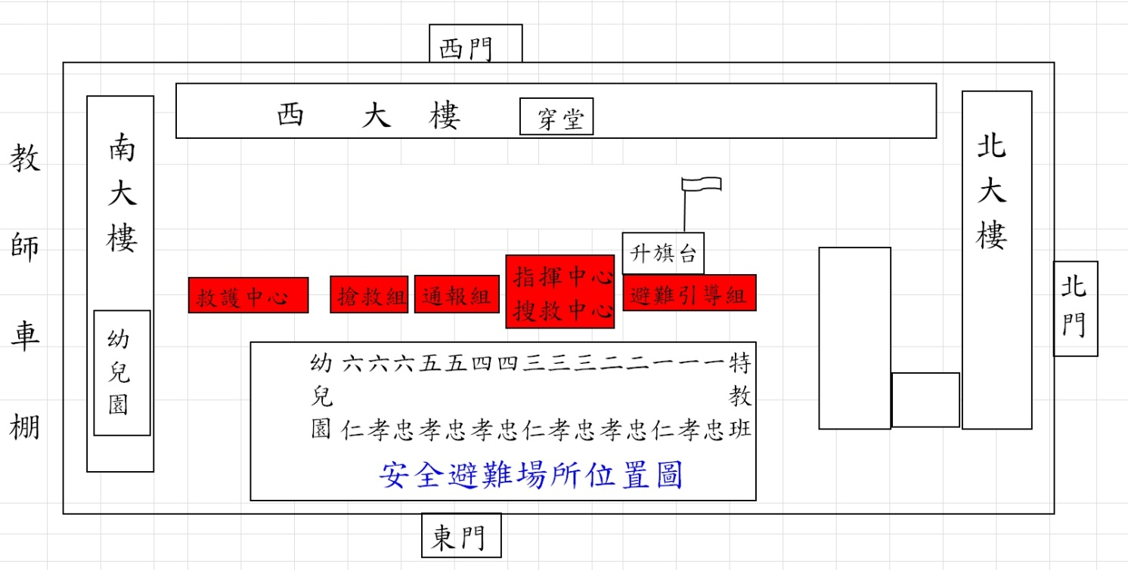
特教班、五忠、一年級 三年級
幼兒園、六仁 二年級
六忠、六孝
四年級
◎特教班及五忠：從特教班旁樓梯到西三樓安親班教室1。
◎一忠一孝一仁從五忠旁樓梯到三樓禮堂。
◎二忠及二孝從西穿堂樓梯到西三樓安親班教室1與安親班教室2。
◎三年級從北大樓東側樓梯回原教室。
◎四年級從北大樓電梯旁樓梯回原教室。
◎幼兒園、六仁從遊樂園旁樓梯到南二樓六孝教室旁之社會科教室
◎五孝從北大樓西側樓梯回原教室。
◎六忠六孝從餐廳旁樓梯回原教室。

